L’eau : traitement de l’eau (2 séances) TP n°6
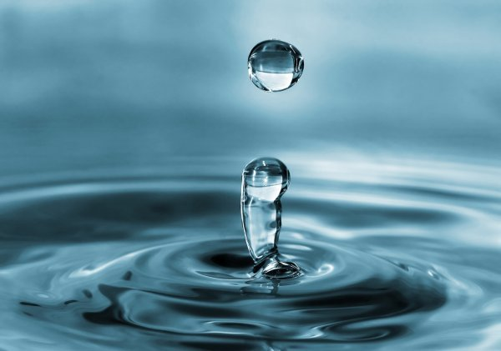

Pour tout le TP vous aurez à faire des schémas avec des observations et des interprétations. La rédaction du TP sera faite sur feuille double et non à l’ordinateur (la réalisation des schémas à l’ordinateur est trop longue).

I°) Rendre l’eau potable :
Le traitement des eaux s’effectue dans des usines et débute par un pompage en nappe ou en rivière. Le schéma classique de traitement comprend six étapes :
a) Dégrillage et tamisage :
Expérience :
Verser de l’eau brute (eau, humus, argile, brindilles et petits cailloux) dans un bécher sur lequel on aura mis un
entonnoir et une passoir. Observer et interpréter.

b) Floculation et décantation :
Expérience :
Verser dans le bécher de l’eau de chaux pour neutraliser éventuellement l’acidité de l’eau (faire des tests au papier
pH) et ajouter deux gouttes de solution de chlorure d’aluminium (surtout ne pas agiter) . Laisser reposer au moins
pendant 8 à 10 minutes. Observer et interpréter.

c) Filtration sur sable ou nanofiltration :
Expériences :
Placer au-dessus d’un bécher un entonnoir contenant un morceau de coton et du sable préalablement lavé. Verser une partie de l’eau surnageante de l’expérience précédente. Observer et interpréter.

d) Ozonation :
Aucune expérience ne peut être réalisée.
Pour détruire les virus et les bactéries, on fait agir un oxydant puissant : l’ozone.

e) Filtration sur charbon actif :
Expérience :
Placer au-dessus d’un bécher un entonnoir contenant un morceau de coton et du charbon actif végétal. Dans un autre bécher préparer un mélange d’eau et de quelques gouttes d’eau de fleurs d’oranger. Sentir ce mélange. Faire passer le mélange sur le charbon actif (plusieurs fois si nécessaire). Sentir l’eau récupérée. Observer et interpréter.

f) Injection de chlore :
Une petite quantité (1 goutte pour 1000 L) d’un désinfectant puissant, le chlore, est ajoutée à l’eau pour détruire tous les germes et surtout la protéger pendant son trajet futur.
A défaut de mettre du chlore hyper concentré rajouter une goutte d’eau de javel.

II°) Dessaler l’eau de mer :
Dans certains pays, il est nécessaire de rendre l’eau de mer potable. Le procédé de dessalement le plus direct est la
distillation.
Expérience :
Verser de l’eau salée dans un tube à essais. Ajouter du nitrate d’argent. Observer et interpréter.
Expérience :
Réaliser une distillation de l’eau salée en réglant le thermostat sur 8 (appeler le professeur pour mettre en route la distillation).
Recueillir le distillat et ajouter du nitrate d’argent.

Indiquer le nom de la verrerie utilisée (compléter la légende du schéma en cherchant distillation fractionnée sur Internet).
Indiquer le rôle de chaque partie du montage. Comment fonctionne cette technique de la distillation ?
Expliquer ce qu’il se passe pour l’eau et pour les substances minérales lorsque l’on utilise cette technique.

III°) Adoucir une eau dure :
Lorsque l’eau est dure c’est-à-dire lorsqu’elle contient trop d’ions calcium, il faut l’adoucir en la faisant passer sur une résine échangeuse d’ions.

Expérience :
Verser de l’eau du robinet dans un tube à essais. Ajouter de l’oxalate d’ammonium. Observer et interpréter.

Expérience :
Faire passer 2 fois l’eau du robinet dans une carafe filtrante vendue dans le commerce. Celle-ci enlève en partie les ions calcium. Recueillir l’eau et ajouter de l’oxalate d’ammonium. Observer et interpréter.

IV°) Aux commandes d’une station d’épuration :

Opérations de traitement
Dans l’esprit du public, le mot « traitement » est souvent associé à l’idée de produits chimiques, mais dans les faits, le
traitement de l’eau fait appel pour une très large part à des processus naturels ou biologiques.
Les procédés de base peuvent être classés en plusieurs catégories :

Les procédés physiques comme le dégrillage (l’eau passe à travers des grilles pour arrêter les corps flottants et
gros déchets), la décantation, la flottation (inverse de la décantation), la filtration sur lit de sable ou avec des
filtres à charbon actif.

Les procédés physico-chimiques avec la coagulation-floculation où l’eau reçoit un réactif destiné à provoquer
l’agglomération des particules en suspension en gros flocons de boue appelés « le floc ».

Les procédés chimiques où des agents tel que le chlore agissent sur les métaux, matières organiques.

Les procédés biologiques où des cultures bactériennes appropriées éliminent certains éléments indésirables.

Installez-vous aux commandes d’une station d’épuration pour retrouver les différentes étapes étudiées ci-dessus :

http://www.espace-sciences.org/science/images/images-maj/Perso/manipulations/riviere/index.htm

